PL

Gwarancja

Nazwa i model: Miernik Grubości Lakieru...................................

Data sprzedaży/wysyłki:..................................................................

Warunki gwarancji:

Okres gwarancji wynosi 24 miesiące. Gwarancja obejmuje uszkodzenia wynikające z wad produkcyjnych lub materiałowych pod warunkiem, że:

urządzenie nie było otwierane

urządzenie nie było modyfikowane, przerabiane (ulepszane)

urządzenie było użytkowane zgodnie z przeznaczeniem

Gwarancja nie obejmuje elementów zużywających się podczas normalnej eksploatacji oraz uszkodzeń mechanicznych powstałych podczas nieprawidłowej eksploatacji.

W przypadku stwierdzenia usterki należy dostarczyć do siedziby firmy Blue Technology (najlepiej za pomocą poczty lub firmy kurierskiej) urządzenie wraz z gwarancją, opisem usterki, adresem zwrotnym, telefonem kontaktowym i adresem poczty internetowej.

Gwarancja zostanie rozpatrzona tak szybko jak to tylko możliwe (nie dłużej niż 14 dni roboczych).

Reklamacje proszę składać na adres:

Blue Technology

ul. Mineralna 48

02-274 Warszawa

tel.(22) 226-30-61

reklamacje@bluetechnology.pl

---------------------------------------

Pieczątka sprzedającego

Pamiętaj w przypadku reklamacji koniecznie opisz usterkę, załącz adres zwrotny oraz telefon kontaktowy.

*Dotyczy modeli: P-13-AL oraz P-13-S-AL

Miernik grubości lakieru

Instrukcja obsługi dla modelu: P-13-FE / P-13-AL / P-13-S-FE / P-13-S-AL

Miernik grubości lakieru jest urządzeniem służącym do pomiaru grubości powłoki lakierniczej na samochodach. Dzięki badaniu możemy stwierdzić, czy powłoka była naprawiana (lakierowana, szpachlowana). Urządzenie dokonuje pomiarów w jednostce mikrometrów (µm).

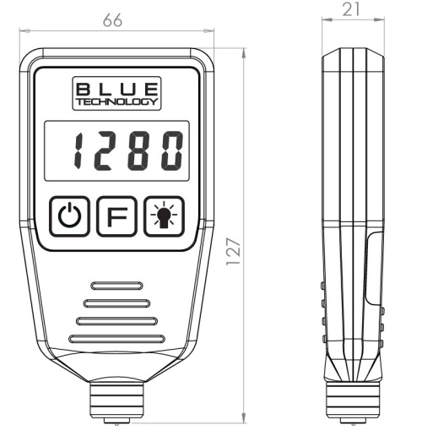 | 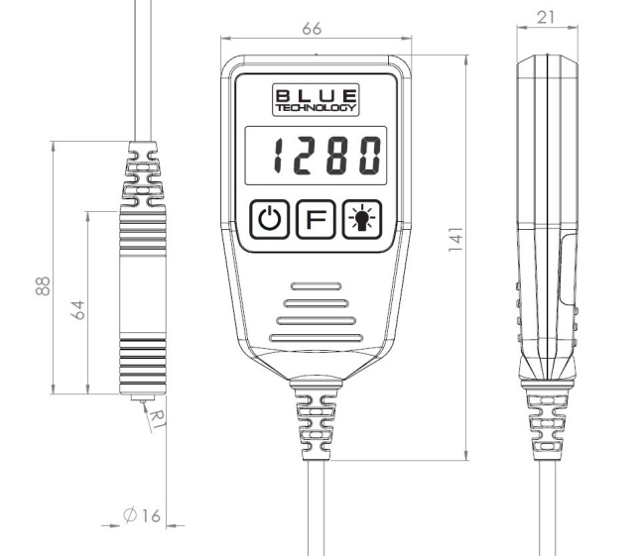
P-13-FE / P-13-AL | P-13-S-FE / P-13-S-AL

Różnice pomiędzy modelami:

S - oznacza, że miernik ma sondę na przewodzie

FE - oznacza, że miernik przeznaczony jest do badania na podłożach stalowych, stalowych ocynkowanych

Al - oznacza, że miernik przeznaczony jest do badania na podłożach aluminiowych, stalowych, stalowych ocynkowanych

Zasilanie – zalecane zasilanie bateriami alkalicznymi 2x 1,5V AAA(R3)

Włączanie miernika – należy przytrzymać przycisk „” przez 1 sekundę.

Dokonywanie pomiarów – należy przyłożyć sondę miernika do badanej powierzchni lekko dociskając i stabilnie przytrzymując, w tym momencie miernik mierzy odległość od powierzchni sondy do powierzchni metalu, czyli grubość powłoki lakierniczej. Ważne jest to, aby sonda oraz badana powłoka była czysta. Drobinki zanieczyszczeń mogą błędnie zwiększać wynik pomiaru.

Kalibracja – w przypadku błędnych pomiarów można wykonać kalibrację, służą do tego załączone płytki wzorcowe. Szara płytka do stali oraz czerwona płytka do aluminium*.
Na włączonym mierniku, należy przytrzymać przycisk „”, aż zacznie się odliczanie od 99 do 00 po czym miernik przejdzie do trybu kalibracji. Następnie wyświetli się komunikat „AL” (aluminium)* - należy przyłożyć sondę pomiarową do płytki kalibracyjnej „AL-200um” (czerwona) i nacisnąć przycisk „”, następnie wyświetli się komunikat „FE” (stal) - należy przyłożyć sondę pomiarową do płytki kalibracyjnej „FE-200um” (szara) i nacisnąć przycisk „”. W tym momencie miernik został skalibrowany i jest gotowy do użycia.

Podświetlenie - Latarka – miernik ma możliwość podświetlenia po wciśnięciu przycisku „”, podświetlenie latarki LED wyłącza się samoistnie po 15 sekundach.

Wyłączanie – należy wcisnąć przycisk „”, miernik wyłącza się samoistnie w przypadku bezczynności po upływie 2 minut lub w przypadku słabych baterii. Wówczas na wyświetlaczu pojawi się komunikat „B A” wtedy należy wymienić baterie na nowe.

Włączona funkcja z dźwiękową sygnalizacją grubości warstwy i szpachli:
- Jeden krótki sygnał dźwiękowy – sugeruje oryginalny lakier ( 0 µm – 170 µm)
- Dwa krótkie sygnały dźwiękowe – sugeruje dwie warstwy lakieru ( 170 µm - 350 µm)
- Jeden długi sygnał dźwiękowy - sugeruje szpachlę (powyżej 350 µm )

Włączenie funkcji dźwiękowej przy jednoczesnym wyłączeniu funkcji HOLD spowoduje powielanie sygnału dźwiękowego.

"Dźwiękowa i wizualna sygnalizacja grubości lakieru i szpachli”, jest to funkcja skierowana do osób mających trudność z oceną grubości powłoki lakierniczej auta, dzięki której łatwiej możemy interpretować wyniki pomiarów. Należy zaznaczyć, że funkcja „Dźwiękowa i wizualna sygnalizacja grubości warstwy” ma wyłącznie charakter informacyjny i nie może być podstawą, do stwierdzenia czy auto było poddawane naprawom lakierniczym.

Sygnalizacja kolorem ekranu:

Zielony sugeruje oryginalny lakier

Pomarańczowy sugeruje dwie warstwy lakieru

Czerwony sugeruje szpachlę

Uwaga! Pomiar może być zakłócony przez telefon komórkowy (podczas rozmowy przy samym mierniku) lub inne urządzenia wytwarzające silne pole elektromagnetyczne np. anteny od CB – RADIA i silne magnesy.

Rozdzielczość pomiarów, zakresy

STAL: 0µm - 500 µm rozdzielczość 1µm, 500 µm - 2000 µm rozdzielczość 10 µm, 2000 µm - 5000 µm rozdzielczość 100 µm

ALUMINIUM: 0µm -500 µm rozdzielczość, 1µm, 500 µm -2000µm rozdzielczość 10µm

Tabela 16 trybów pracy i ich zmiana:

Zmiany trybu pracy dokonujemy przyciskiem "" – długie przytrzymanie powoduje zmianę trybu funkcji i wyświetlenie jej na ekranie. Krótkie naciśnięcie powoduje wyświetlenie na ekranie aktualnego trybu pracy.

Tryb | Rozdzielczość | podświetlenie | dźwięk | Zamrożenie (HOLD)
F1 | 10 | ✓ | ✓ | ✓
F2 | 10 | ✓ | ✓ | X
F3 | 10 | ✓ | X | ✓
F4 | 10 | ✓ | X | X
F5 | 10 | X | ✓ | ✓
F6 | 10 | X | ✓ | X
F7 | 10 | X | X | ✓
F8 | 10 | X | X | X
F9 | 1 | ✓ | ✓ | ✓
F10 | 1 | ✓ | ✓ | X
F11 | 1 | ✓ | X | ✓
F12 | 1 | ✓ | X | X
F13 | 1 | X | ✓ | ✓
F14 | 1 | X | ✓ | X
F15 | 1 | X | X | ✓
F16 | 1 | X | X | X

ENG

Warranty

Name and model:...................................
Date of sale / dispatch: ..................................................................

Terms of warranty:

The warranty period is 24 months . The warranty covers damage resulting from manufacturing or material defects provided that:
- the device was not opened
- the device has not been modified, reworked (improved)
- the device was used as intended
The warranty does not cover elements worn during normal operation and mechanical damage caused during incorrect operation.
If a defect is found, it must be delivered to the headquarters of the company (preferably by courier), along with a warranty, a description of the fault, a return address, a contact phone and an e-mail address.
The guarantee will be considered as soon as possible (no more than 14 business days).

Complaints please submit on adres:
Blue Technology
ul. Mineralna 48
02-274 Warsaw
tel. (22) 226-30-61
reklamacje@bluetechnology.pl

Remember in the case of a complaint, be sure to describe the defect, attach a return address and a contact telephone number.

* Applies to P-13-AL and P-13-S-AL models

Paint thickness gauge

User's manual for model of: P-13-FE / P-13-AL / P-13-S-FE / P-13-S-AL

Paint thickness meter is a device used to measure the thickness of paint coating on cars . We can conclude that the shell was repaired (painted, filling). The device measures in a micrometer unit (μm).

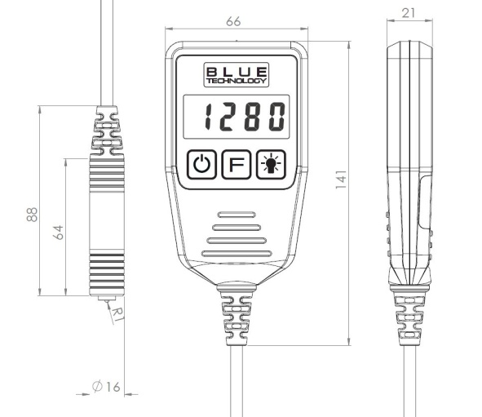
P-13-FE / P-13-AL | P-13-S-FE / P-13-S-AL

Differences between models:
S - means that the meter has a probe on the wire
FE - means that the meter is designed for testing on steel, zinc coated steel substrates
Al - means that the meter is intended for testing on aluminum, steel and galvanized steel substrates

Power supply - recommended power supply with 2x 1.5V AAA alkaline batteries (R3)

Turning on the meter - keep the button „” For 1 second.

Making measurements - apply the probe of the meter to the surface under test by lightly pushing and holding it firmly, at which point the meter measures the distance from the surface of the probe to the metal surface, i.e. the thickness of the varnish coating. It is important that the probe and the tested coating are clean. Particles of pollutants may erroneously increase the measurement result.

Calibration - in the case of erroneous measurements, calibration can be performed, using the attached reference plates. Gray steel plate and red aluminum plate *.
Keep the "button pressed" on the meter „”,Until the countdown starts from 99 to 00 and then the meter goes into calibration mode. Then the message "AL" (aluminum) will be displayed * - the measuring probe should be placed on the calibration plate "
AL-200um" (red) and press the button „”,Then the message" FE "(steel) will appear - place the probe on the calibration plate" FE-200 um " (gray) and press the" button „”.At this moment, the meter has been calibrated and is ready for use.

Backlight - Flashlight - the meter has the option of backlighting after pressing the button
„”,The LED flashlight backlight turns itself off after 15 seconds.
Switching off - press the "button „”,The meter switches itself off in the case of inactivity after 2 minutes or in the case of low batteries. Then " BA " appears on the display, then the batteries should be replaced with new ones.

The function with sound signaling of layer thickness and putty is activated:
- One short beep - suggested by the original varnish (0 μm - 170 μm)
- Two short beeps - suggests two layers of varnish (170 μm - 350 μm)
- One long beep - suggests a trowel (350 μm - 2000 μm)

Turning on the sound function while the HOLD function is turned off will cause the sound signal to be reproduced.

"Sound and visual signaling of the thickness of the varnish and putty", this is a function aimed at people who have difficulty with assessment of the car's paint thickness, which makes it easier for us interpret the results of measurements. It should be noted that the "Sound and visual signaling of layer thickness" function is for informational purposes only and can not be the basis for determining whether the car has been subjected to repairs.

Signaling with screen color:
Green suggests the original varnish
Orange suggests two layers of varnish
Red suggests a putty knife
Attention! The measurement can be disturbed by a mobile phone (during a conversation at the meter itself) or other devices generating a strong electromagnetic field for example, antennas from CB - RADIO and strong magnets.
Measurement resolution, ranges

STEEL: 0μm - 500 μm resolution 1 μm, 500 μm - 2000 μm resolution 10 μm, 2000 μm - 5000 μm resolution 100 μm
ALUMINUM* : 0 μm - 500 μm resolution 1 μm, 500 μm - 2000 μm resolution 10 μm

Table 16 work modes and their change:Changes to the operating mode are made by pressing the"" - long holding changes the function mode and displaying it on the screen. Short press causes the current operating mode to be displayed on the screen.

Mode | Resolution | Backlight | Sound | Freez(HOLD)
F1 | 10 | ✓ | ✓ | ✓
F2 | 10 | ✓ | ✓ | X
F3 | 10 | ✓ | X | ✓
F4 | 10 | ✓ | X | X
F5 | 10 | X | ✓ | ✓
F6 | 10 | X | ✓ | X
F7 | 10 | X | X | ✓
F8 | 10 | X | X | X
F9 | 1 | ✓ | ✓ | ✓
F10 | 1 | ✓ | ✓ | X
F11 | 1 | ✓ | X | ✓
F12 | 1 | ✓ | X | X
F13 | 1 | X | ✓ | ✓
F14 | 1 | X | ✓ | X
F15 | 1 | X | X | ✓
F16 | 1 | X | X | X

